Регистрация здесь:
www.bux.to

Помощь по регистрации:
В верхнем правом углу жмем Register
В открывшейся странице, заполняем поля:
Username - пишем имя, которое потом будет логином.
Password - ваш пароль, под которым будете заходить на сайт.
Confirm Password - вводим тот же пароль
Email Address - ваш адрес электронной почты
Confirm Email Address - повторяем адрес электронной почты
AlertPay E-mail Address For Payments - вводим реальный E-mail
(он потом будет вашим счетом в AlertPay
Your Country - выбираем вашу страну(страну нужно ставить
реальную, иначе забанят)
Referrer - должно быть powerdrive
ставим галочку - I Accept the Terms of Service.
Security code - заполняем строку символами из картинки.
Жмем Register. Все можно заходить в аккаунт и зарабатывать деньги
на вкладке surf ads. Свой баланс смотрим на вкладке My Stats
1. После регистрации нажимайте на надпись Login (смотрите рисунок)
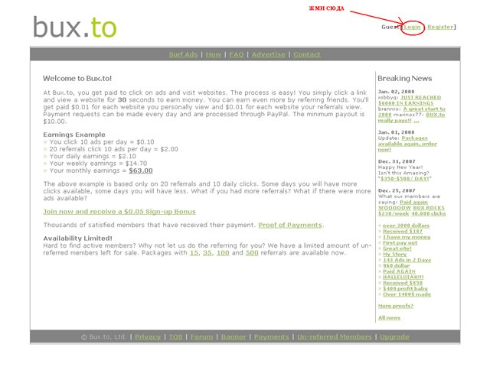
2.Теперь вводите ваш логин и пароль, которые вы зарегистрировали
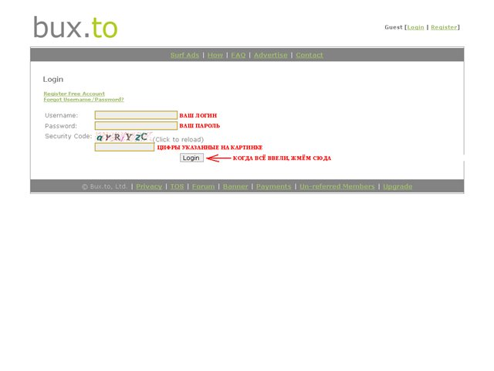
3.Далее раздел Surf Ads (смотрите рисунок).
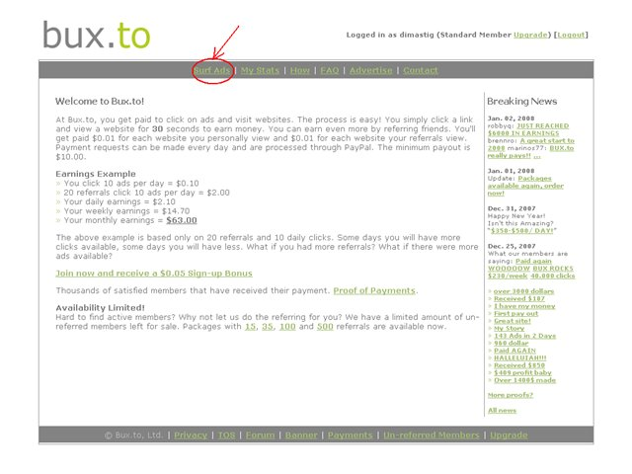
4.В этом разделе показаны все ваши ссылки, которые есть у вас на сегодняшний день, они выделены серым цветом смотрите пример:
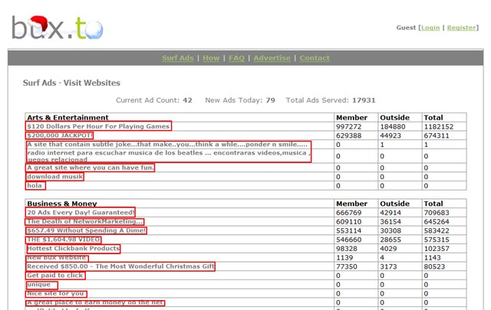
5.Далее кликайте на любую возможную ссылку (смотрите пример)
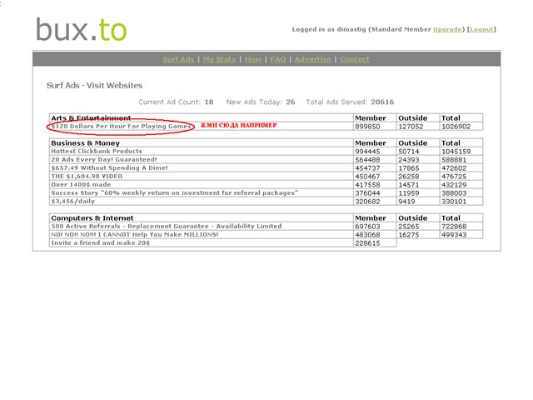
6.В открывшемся окне сверху слева пошёл отсчет, вы для быстроты загрузки страницы можете отключить картинки, если хотите, по сайту не лазьте, просто ждите пока отсчет 30 секунд закончится (смотрите рисунок).
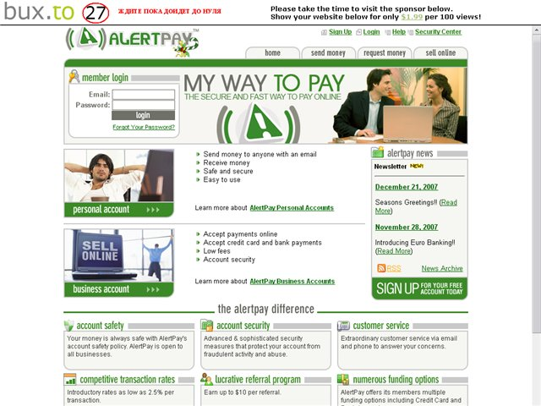
7.Как только появилась надпись DONE и галочка можете закрывать страницу (смотрите рисунок).
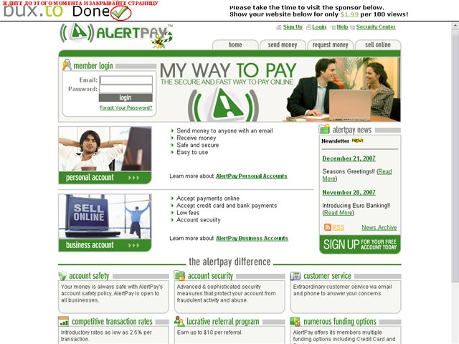
8.Если появилась надпись Done и крестик значит вам эту страницу не засчитали, значит вы делаете что то не правильно, тогда просто перейдите обратно в раздел Surf ads и нажмите на эту ссылку заново.
9.Как страницу вам засчитали, закрывайте окно и переходите обратно в раздел Surf ads, и кликайте на следующую ссылку.
10.Те ссылки которые вы покликали становятся зачеркнутыми, для проверки, зайдите в раздел Surf ads и обновите страницу (если это необходимо).
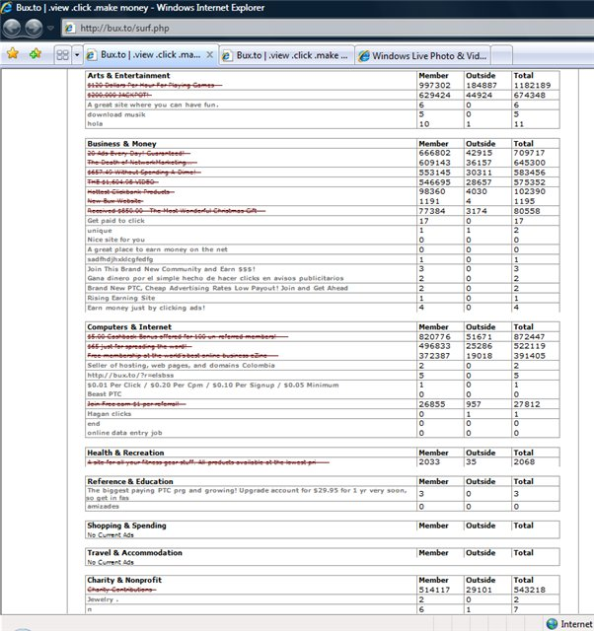
11. Как только все ссылки станут зачеркнутыми ваша задача на этот день окончена, заходите на следующий день и ссылки появятся заново, только может в большем количестве, если вы будете кликать каждый день. И Запомните, позже, когда поймёте что к чему, основной заработок вы будете иметь за счёт привлечения рефералов на ваш сайт. За каждый клик зарегистрировавшегося по вашей ссылке человека, вам будут платить столько же, если бы Вы кликали сами. А теперь задумайтесь, если их будет 100 и каждый будет нажимать!
12.Для того что бы проверить сколько на вашем балансе денег уже заработано зайдите в раздел My stats. Первые цифры малы, но потом будет намного больше. Количество Ваших рефералов можно посмотреть здесь же.
Деньги можно снять 2-мя способами:
1. При помощи дебетовой пластиковой карты Visa Classic или MasterCard, которую можно приобрести в любом банке! Но не раньше чем у вас будет 10$ которые набираются очень быстро!
2. Или же электронным обменником валют можно перевести с Paypal на Е-Gold на Webmoney кошелек
Вообщем пробуйте, пользуйтесь, советуйте друзьям.

